З 15 по 19 квітня 2019 року в школі було проведено методичний тиждень вчителів гуманітарного циклу на тему: «Формування та розвиток ключових і предметних компетентностей учнів у праці шкільної суспільно-гуманітарної освіти», в рамках якого було організовано взаємовідвідування 8 відкритих уроків. Вчителями гуманітарного циклу було проведено та відвідано наступні уроки:
- урок англійської мови в 6-А класі на тему: «Резиденція королеви» (вчитель Кіснер Діана Василівна);

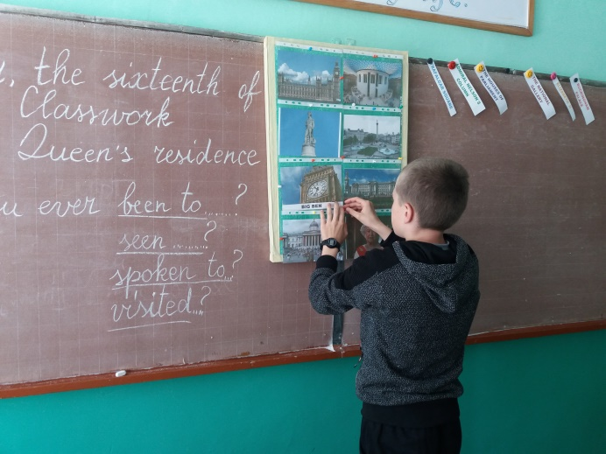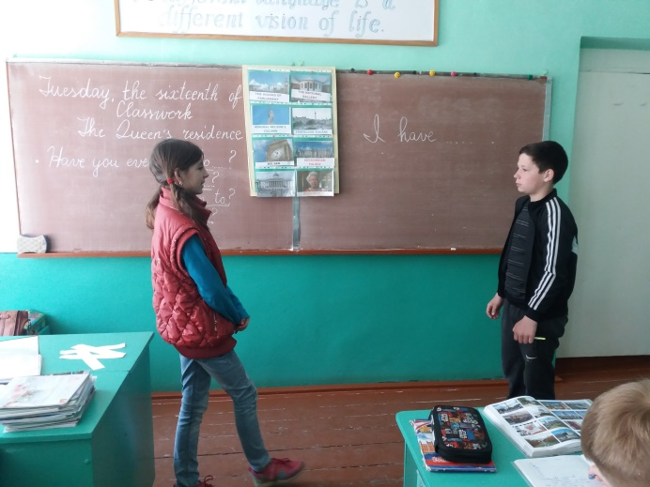
Урок англійської
мови, 5 клас

- урок зарубіжної літератури в 10-Б класі на тему: «Шарль Бодлер – пізній романтик і зачинатель модернізму. Збірка «Квіти зла»» (вчитель Табахар Людмила Миколаївна);

- урок української мови в 8-А класі на тему: «Відокремлені члени речення. Відокремлені означення» (вчитель Зеленчук Наталія Дюлівна);

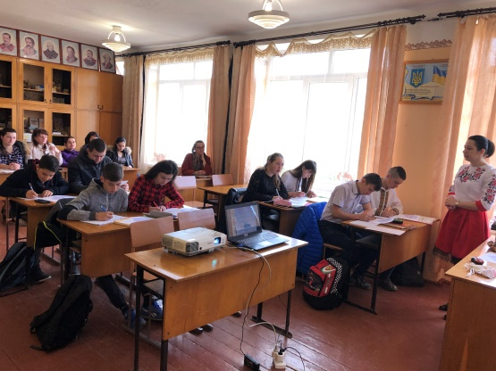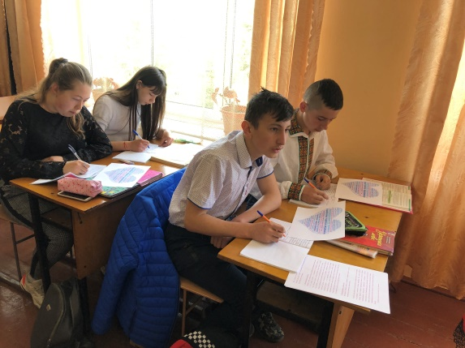
Урок української
мови, 8 клас

- урок образотворчого мистецтва в 7-Б класі на тему: «Зачіска – краса і стиль, що створює дизайнер. Створюємо власний імідж» (вчитель Тафійчук Віктоорія Юріївна);
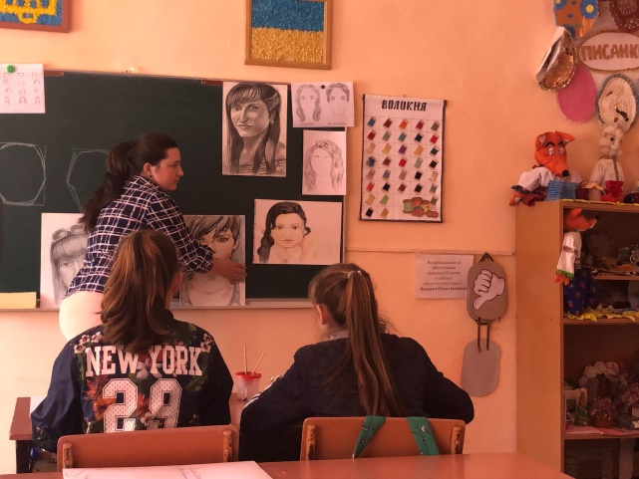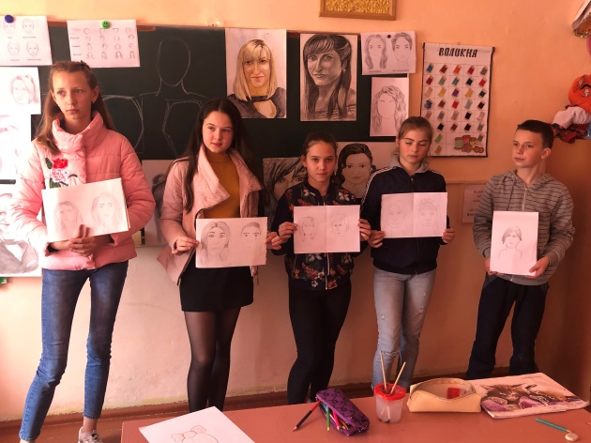
Урок образотворчого мистецтва,
5 клас

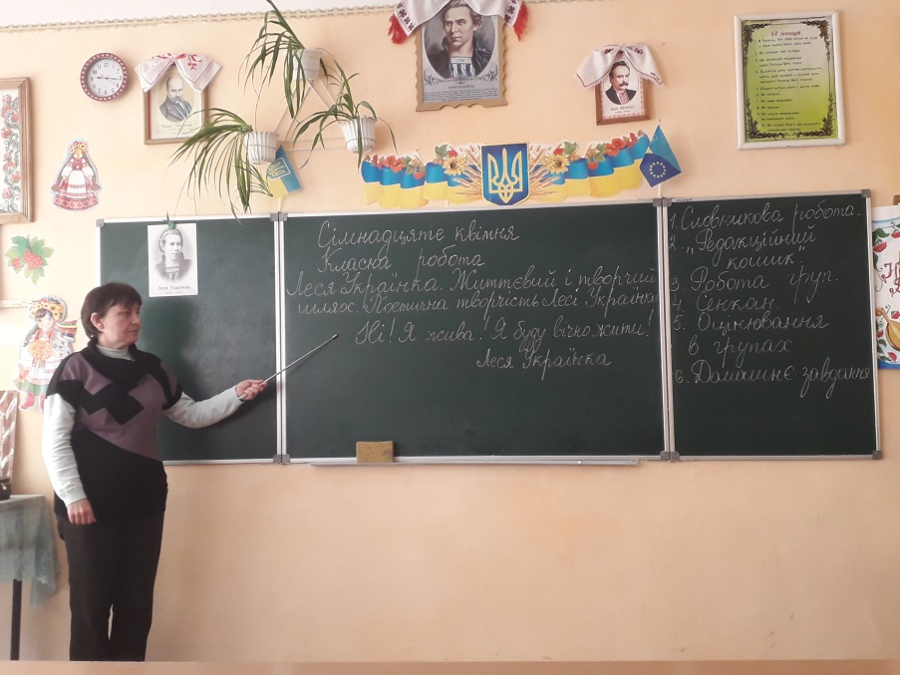
- урок української літератури в 10-А класі на тему: «Леся Українка. Життєвий і творчий шлях. Поетична творчість Лесі Українки» (вчитель Міллер Світлана Степанівна);
Урок української
літератури,
5 клас

- урок музичного мистецтва в 6-Б класі на тему: «Концерт для друга» (вчитель Попович Лідія Петрівна);
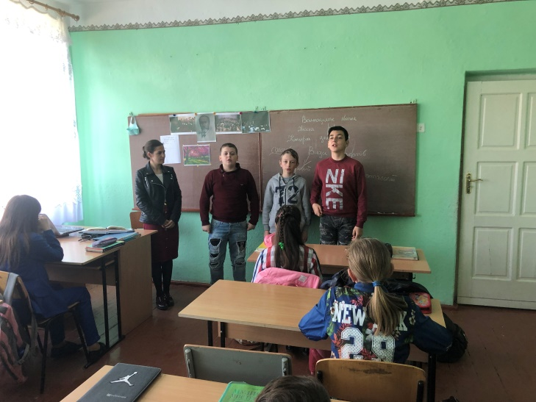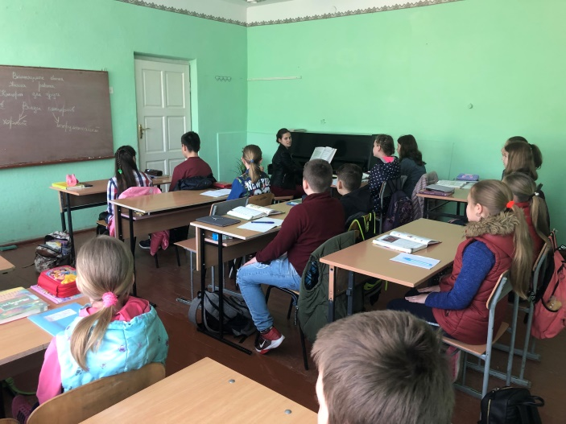
Урок образотворчого мистецтва,
6 клас

- урок історії України у 10-Б класі на тему: «Масове знищення мирного населення. Голокост. Трагедія Бабиного Яру. Праведники народів світу в Україні. Олена Вітер» (вчитель Роман Тетяна Дмитрівна);

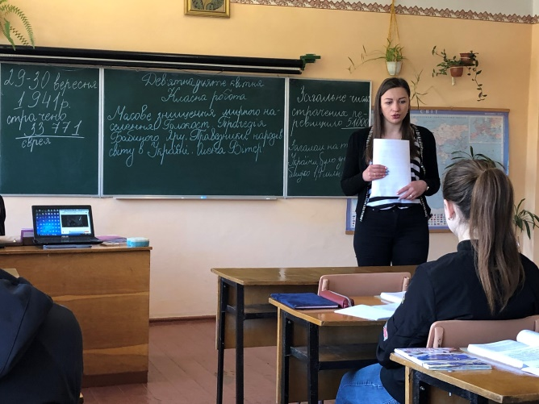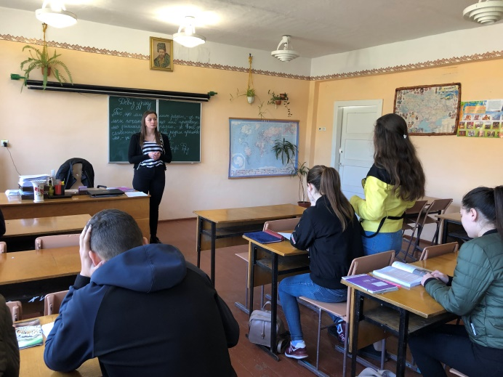
Урок історії України,
10 клас

- урок всесвітньої історії в 7-А класі на тему: «Новгородська боярська республіка. Устрій та територіальні надбання князівства Московського. Утворення Османської імперії» (вчитель Нямещук Оксана Йосипівна).

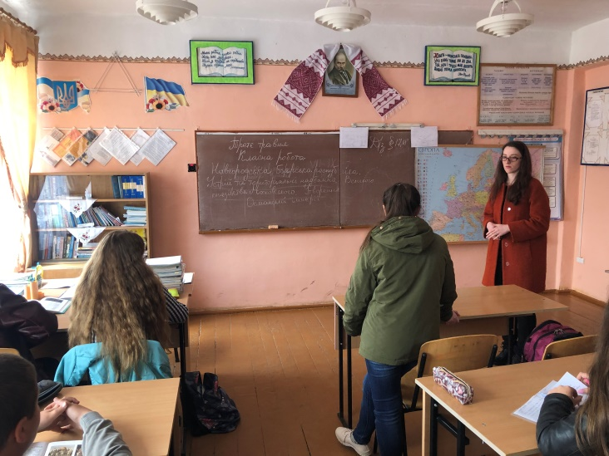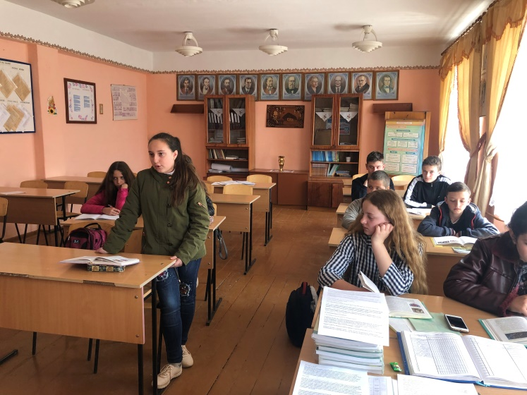
Урок всесвітньої історії,
7 клас

